О текущей ситуации по новой коронавирусной инфекции COVID-19 в Ростовской области на 01.10.2021

Управление Роспотребнадзора по Ростовской области информирует:По состоянию на 01 октября 2021 года в Ростовской области зарегистрировано 139123 случая новой коронавирусной инфекции COVID-19, подтверждённых лабораторно в установленном порядке (прирост за сутки 496 случаев; 0,4%). Всем гражданам, а особенно лицам группы риска (пожилым, людям с хроническими заболеваниями) необходимо максимально сократить посещение общественных мест, соблюдать правила личной гигиены, при ухудшении самочувствия остаться дома и обратиться за медицинской помощью. С начала эпидемиологической ситуации проведено 4193373 исследования по диагностике новой коронавирусной инфекции COVID-19, обследовано 4015992 человек, из них в лабораториях Роспотребнадзора проведено 467485 исследований, медицинскими организациями области различных форм собственности – 3725888.

В случае возникновения вопросов обращаться:
Полное наименование | Управление Федеральной службы по надзору в сфере защиты прав потребителей и благополучия человека по Ростовской области
Сокращенное наименование | Управление Роспотребнадзора по Ростовской области
Юридический адрес | 344019, г. Ростов-на-Дону, ул. 18 линия, 17
Почтовый адрес | 344019, г. Ростов-на-Дону, ул. 18 линия, 17
Адрес электронной почты | master@rpndon.ru
Сайт | http://www.61.rospotrebnadzor.ru
Руководитель | Главный государственный санитарный врач по Ростовской области. Тел.: (863)251-05-92
Приемная | (863)251-05-92, факс (863) 251-77-69
Телефон "горячей линии" | 8-800-100-74-17

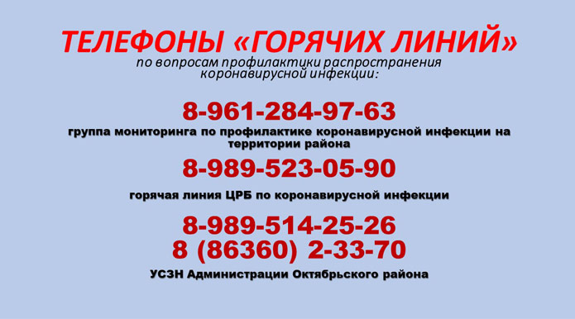
Телефон горячей линии МУЦСО Октябрьского района : 89885864530

